Creator-Veranstaltung trifft Gartenkultur
GardenCon 2026 begeistert im Museumsdorf Cloppenburg
Oldenburg, August 2026 – Am 25. Juli 2026 war es wieder so weit: Die mittlerweile sechste GardenCon von Floragard, Kiepenkerl und Sperli brachte mehr als 50 Garden-Creator aus der deutschen Social-Media-Szene zusammen. Nach einem stimmungsvollen Vorabend am Freitag in Oldenburg fand der Hauptveranstaltungstag in der Wehlburg im Museumsdorf Cloppenburg statt – einer der bedeutendsten Freilichtmuseumsanlagen Europas. Die außergewöhnliche Kulisse aus historischen Höfen, Bauerngärten und traditioneller Kulturlandschaft bot den perfekten Rahmen für einen Tag voller Inspiration, Wissenstransfer und persönlichem Austausch.
„Die GardenCon lebt von den Menschen, die ihre Begeisterung für Garten, Pflanzen und Natur täglich mit ihren Communities teilen. Genau dieses Netzwerk aus kreativen Köpfen macht die Veranstaltung Jahr für Jahr so wertvoll“, betonte Floragard PR-Manager Christian Mauke.
Inspirierender Auftakt im Museumsdorf
Eröffnet wurde die GardenCon 2026 durch Dr. Thorsten W. Müller, Leiter des Museumsdorfs Cloppenburg. In seiner inspirierenden Auftaktrede begrüßte er die Teilnehmerinnen und Teilnehmer und schlug die Brücke zwischen lebendiger Historie und modernen Formen der Wissensvermittlung über soziale Medien.
Das Museumsdorf bot dabei weit mehr als nur eine eindrucksvolle Kulisse. Als Lern- und Erlebnisort vermittelt es seit Jahrzehnten Wissen über die Kultur- und Alltagsgeschichte Nordwestdeutschlands und zeigt eindrucksvoll, wie eng Mensch, Natur und Selbstversorgung miteinander verbunden sind.
Workshops zwischen Tradition und Kreativität
Das abwechslungsreiche Programm bot den Creatorinnen und Creatorn zahlreiche Möglichkeiten, selbst aktiv zu werden. Die Expertinnen und Experten des Museumsdorfs führten durch zwei praxisnahe Workshops, die spannende Einblicke in traditionelle Garten- und Handwerkstechniken vermittelten.
Ein besonderes Highlight war zudem der Kokedama-Workshop mit Antonia Hartwich, in den sozialen Medien besser bekannt als tonidendron. Mit viel Fachwissen und Kreativität zeigte sie, wie sich die aus Japan stammende Kunst der bepflanzten Mooskugeln modern interpretieren lässt. Die Teilnehmerinnen und Teilnehmer konnten eigene Kokedamas gestalten und dabei neue Inspirationen für ihre Communities sammeln.
Impulse für Artenvielfalt und digitale Kommunikation
Für fachliche Impulse sorgte außerdem Gartencoach Markus Radscheit. Der leidenschaftliche Gartenexperte, technische Leiter des Botanischen Gartens der Universität Bonn und mit über 230.000 Abonnenten einer der bekanntesten Garten-Creator Deutschlands auf YouTube, begeisterte die Teilnehmerinnen und Teilnehmer mit einem Vortrag über Wildbienen und ihre Bedeutung für die Artenvielfalt.
Einen Blick auf die digitale Gegenwart der Content-Erstellung warfen Sarah Wieck und Niklas Michalik von der Agentur Filmorbit. In ihrem Vortrag präsentierte das Duo aktuelle Entwicklungen und Trends auf den wichtigsten Social-Media-Plattformen und gab wertvolle Einblicke in neue Formate, Algorithmus-Veränderungen und erfolgreiche Strategien für authentisches Storytelling.
Marken erleben und Produkte entdecken
Auch in diesem Jahr präsentierten Floragard, Kiepenkerl und Sperli ihre aktuellen Sortimente und Neuheiten. An den Markenständen standen Produktexpertinnen und Produktexperten für Fragen und persönliche Gespräche zur Verfügung. Dabei reichte das Spektrum von hochwertigen Blumenerden über Saatgut bis hin zu Blumenzwiebeln für die kommende Gartensaison.
Der direkte Austausch zwischen Unternehmen und Creatorinnen sowie Creatorn stand dabei einmal mehr im Mittelpunkt. Erfahrungen aus der Praxis, Ideen für künftige Inhalte und aktuelle Trends der grünen Branche wurden in zahlreichen Gesprächen diskutiert.
Netzwerk als Schlüssel zum Erfolg
Durch das Programm führten Eike Jöddicke und Christian Mauke als Moderatoren. Beide betonten die besondere Bedeutung der GardenCon für die stetig wachsende Creator-Community.
„Die GardenCon ist längst mehr als eine klassische Informationsveranstaltung. Sie ist ein Ort der Begegnung, an dem neue Kooperationen entstehen, Ideen weiterentwickelt und wertvolle Kontakte geknüpft werden. Dieses Netzwerk stärkt die gesamte grüne Branche“, so Eike Jöddicke, der bei der Bruno Nebelung GmbH als Categorymanager für Geophyten zuständig ist.
Auch für die veranstaltenden Marken bleibt das Format ein wichtiger Baustein der Kommunikation. Authentische Erfahrungen, persönliche Begegnungen und der direkte Dialog schaffen eine Glaubwürdigkeit, die weit über klassische Werbeformate hinausgeht.

Blick hinter die Kulissen bei Floragard
Den Abschluss des Wochenendes bildete am Sonntag eine exklusive Führung durch das neue Floragard Zentrallabor sowie das Versuchsgewächshaus in Oldenburg. Die Teilnehmerinnen und Teilnehmer erhielten spannende Einblicke in die Forschungs- und Entwicklungsarbeit des Unternehmens, moderne Analyseverfahren sowie laufende Versuche zur Optimierung von Substraten und nachwachsenden Rohstoffalternativen.
Starke Gemeinschaft für die Zukunft der grünen Branche
Die GardenCon 2026 hat einmal mehr gezeigt, dass erfolgreiche Kommunikation in der grünen Branche auf Begegnung, Austausch und gegenseitigem Vertrauen basiert. Das Event verbindet Unternehmen, Creator und Gartenbegeisterte auf eine Weise, die weit über Produktpräsentationen hinausgeht. Hier entstehen neue Ideen, wertvolle Partnerschaften und Inhalte, die Menschen für das Gärtnern begeistern.
Zeichen: 5.391 Zeichen (mit Leerzeichen)

Die mittlerweile sechste GardenCon von Floragard, Kiepenkerl und Sperli brachte mehr als 50 Garden-Creator aus der deutschen Social-Media-Szene zusammen.  Bildquelle: Floragard Vertriebs-GmbH / Bruno Nebelung GmbH | 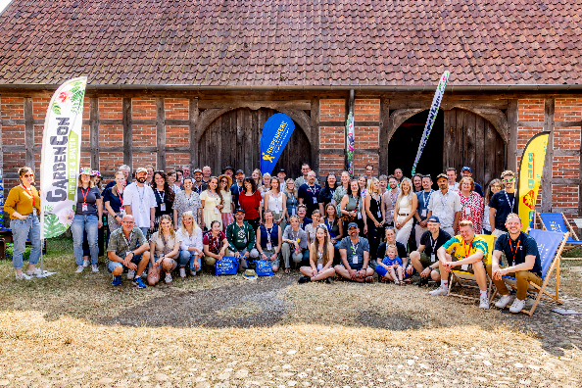
In seiner Auftaktrede schlug Dr. Thorsten W. Müller die Brücke zwischen lebendiger Historie und modernen Formen der Wissensvermittlung über soziale Medien.  Bildquelle: Floragard Vertriebs-GmbH / Bruno Nebelung GmbH | 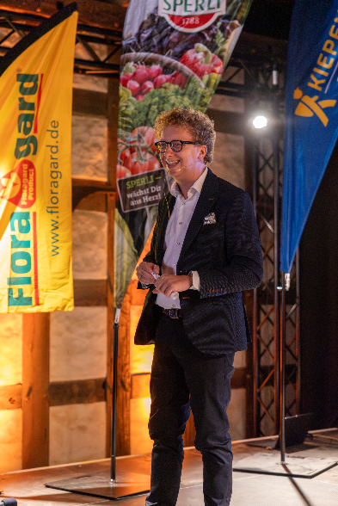
Auch in diesem Jahr präsentierten Floragard, Kiepenkerl und Sperli ihre aktuellen Sortimente und Neuheiten.  Bildquelle: Floragard Vertriebs-GmbH / Bruno Nebelung GmbH | 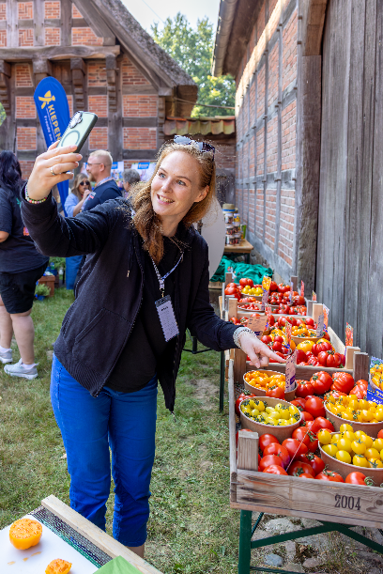

Kurzprofil Floragard Vertriebs-GmbH

Die Floragard Vertriebs-GmbH mit Sitz im niedersächsischen Oldenburg ist eines der führenden europäischen Unternehmen im Vertrieb von Blumenerden für Hobby-Gärtner und Profi-Substraten für den Erwerbsgartenbau, die sie in über 85 Länder exportiert. Eine Datenbank mit über 5.000 verschiedenen Substrat-Rezepturen macht dabei individuelle Lösungsansätze möglich. In über 20 leistungsstarken, modernen Produktionsbetrieben in Deutschland und dem Baltikum produziert die Unternehmensgruppe über zwei Millionen Kubikmeter. 1919 als Torfstreuverband GmbH in Berlin gegründet, steht der Name Floragard heute für Erfahrung, Zuverlässigkeit und Vertrauen. Weitere Informationen unter www.floragard.de.

